
ESTADO DO RIO DE JANEIRO
Câmara Municipal de Barra do Piraí
GABINETE DO VEREADOR – JULIANO DA PADARIA

INDICAÇÃO N.º _____/2024

Na forma que determina o Regimento Interno desta Casa Legislativa, o Vereador que a esta subscreve REITERA A SOLICITAÇÃO que a Mesa envie expediente ao Exmo. Sr. Prefeito Municipal, a fim de que S. Exa. Viabilize junto aos órgãos competentes da municipalidade, a colocação de uma caçamba de coleta de lixo próximo a Quadra da RUA DOUTOR MESQUITA, BAIRRO DR. MESQUITA, NESTA CIDADE.

Justificativa: Faz-se necessário o pedido, de colocação da caçamba de coleta de lixo próximo a Quadra da RUA DOUTOR MESQUITA, BAIRRO DR. MESQUITA, pois é caso de saúde pública.

Sala Barão do Rio Bonito, 23 de maio de 2024.
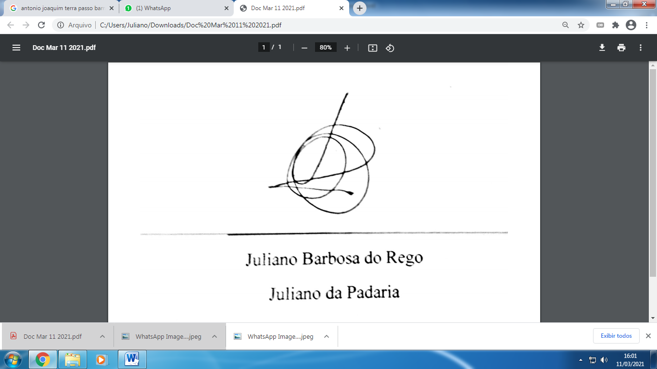
____________________________
JULIANO DA PADARIA
VEREADOR AUTOR

